**一、应用描述**

“我的小画板”由两个屏幕组成；**屏幕1**，由一块画布，六个按钮（划线、画圆、文字、保存、清屏、颜色），四个球形精灵，一个标签组成；**屏幕2**，由红黄蓝三个颜色滑动条，和一个返回按钮组成；在屏幕1中点击“颜色”按钮，跳转至屏幕2；在屏幕2点击“返回”按钮，跳转至屏幕1，并改变画笔颜色。

二、**功能描述**

1、点击“**划线**”，两个橙色球形精灵之间会画橙色的线；

2、点击“**画圆**”，粉色球形精灵出现的地方会画粉色的实心圆；

3、点击“**文字**”，红色球形精灵出现的地方会出现“AnAn”字样，并且每次“AnAn” 出现的方向都是随机的；

4、点击“**保存**”，会出现提示框，提示输入要保存作品的名称，点击“OK”，保存成功；点击“取消”，保存失败；

5、点击“**清屏**”，画布清空至初始状态；

6、点击“**颜色**”，可以自己调制想要的画笔颜色；

7、点击画布，会出现“AnAn”字样，并且有“我在这里”的声音提示；

8、在画布上滑动，可以**随机作画**，画出自己喜欢的形状

**三、画板操作的显示界面**

**1、**App的**图标**



2、点击“**划线**”，进行划线操作（如图一）

3、点击“**画圆**”，琎行画圆操作（如图二）

4、点击“**文字**”，画布上随机出现AnAn字样（如图三）

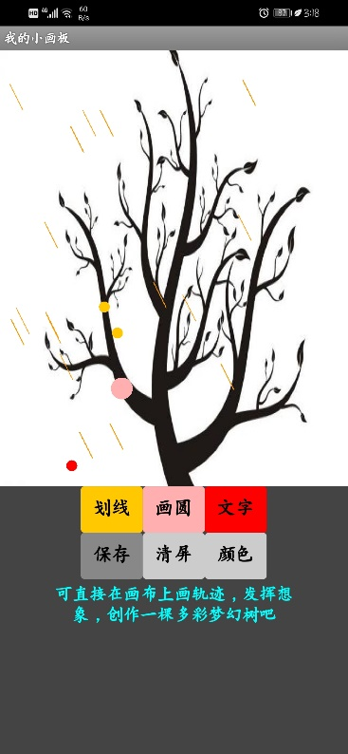 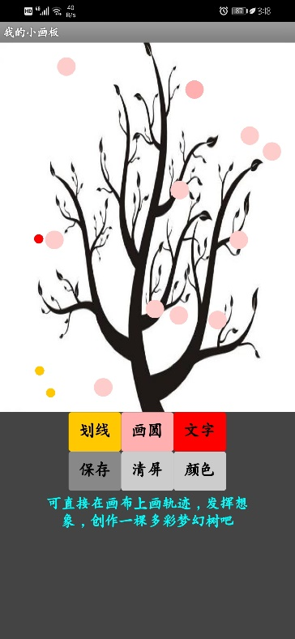 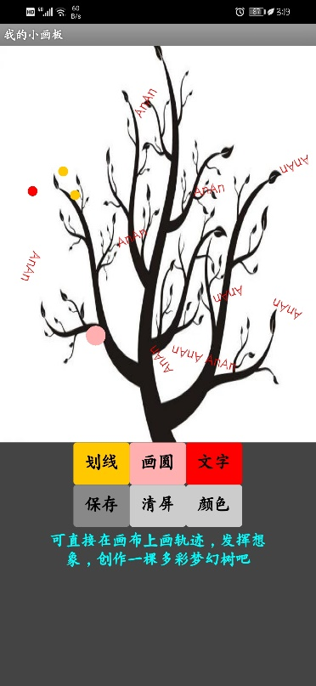

图一 图二 图三

5、点击“**保存**”，保存作品（如图四）

6、点击“**清屏**”，清空画布（如图五）

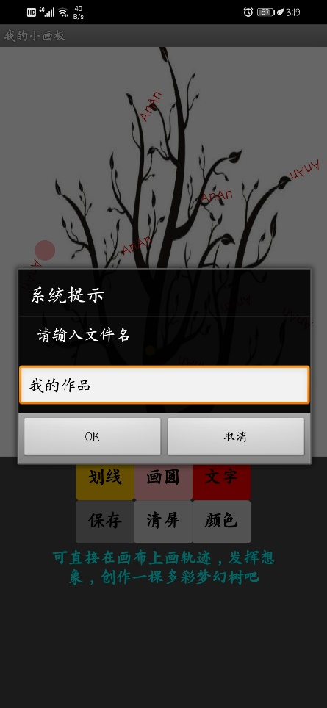 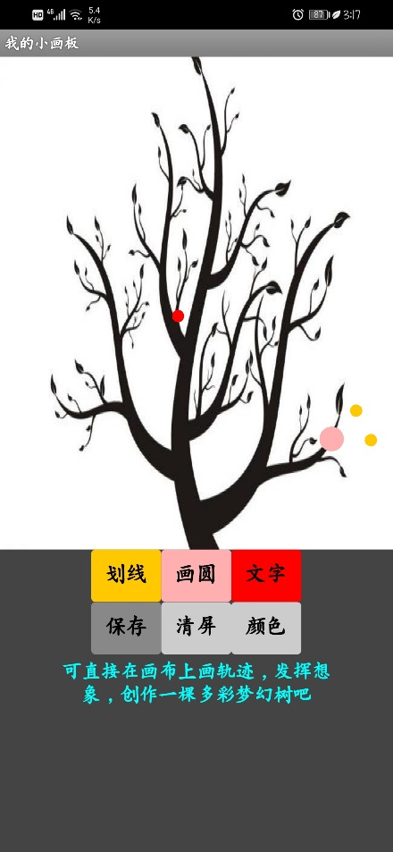

图四 图五

7、点击“**颜色**”，选择画布颜色（如图六，图七）

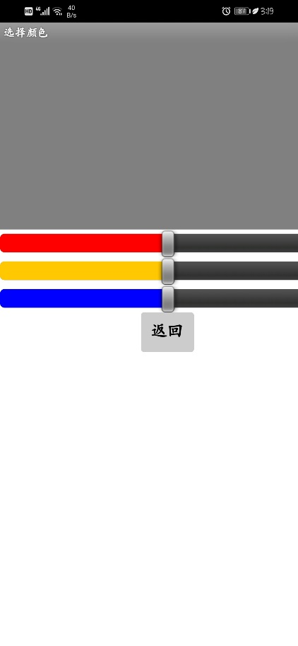 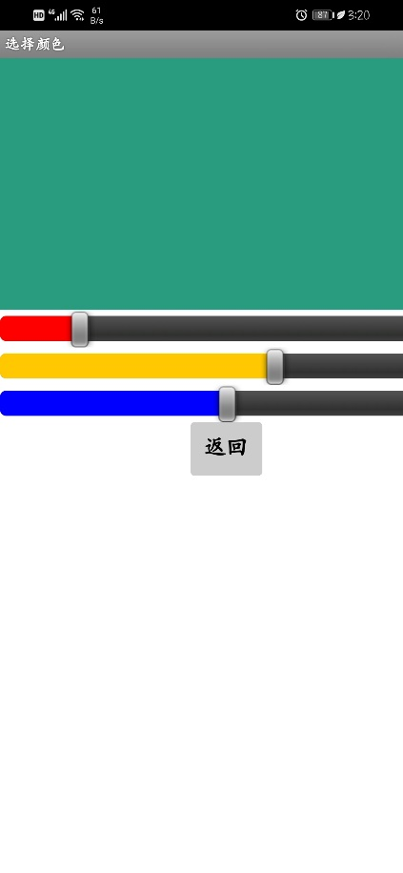

图六 图七

8、点击画布，出现AnAn字样，并出现“我在这里”声音提示（如图八）

9、在画布上滑动，随机作画（如图九）

10、在画布界面按手机回退键，出现提示“是否退出”，选择“是”，退出程序，选择“否”，留在程序（如图十）

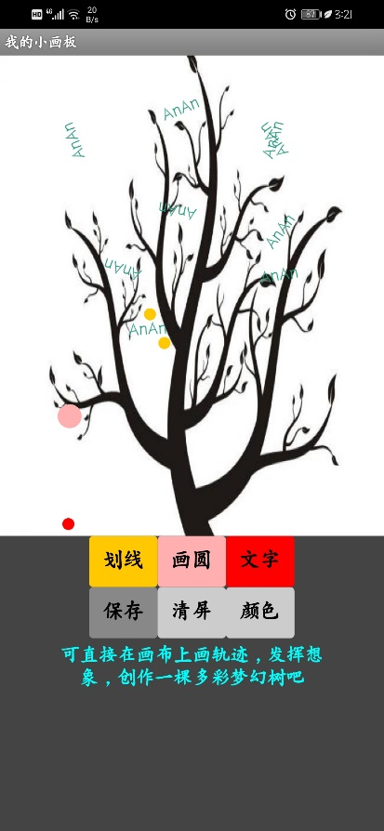 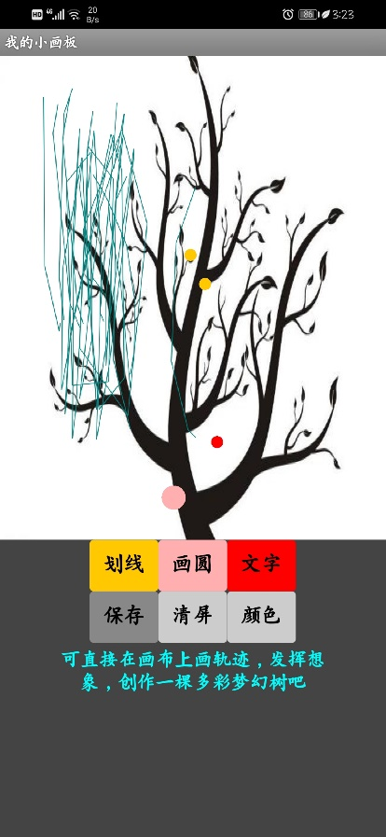 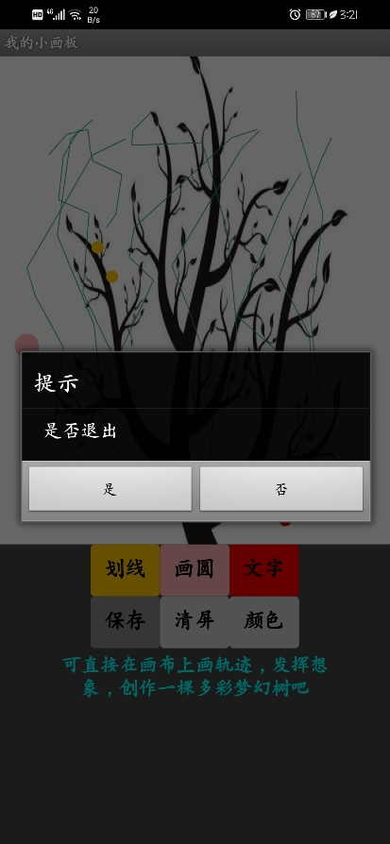

图八 图九 图十